Pour charger le programme il faut d’abord avoir le logiciel Arduino IDE

j’ai l’ancienne version du logiciel. Vous pouvez prendre le nouveau mais c’est différent pour la gestion des bibliothèques.

Faites comme vous voulez mais si vous voulez pas vous péter les couilles, suivez le guide !

Logiciel **Arduino IDE 1.8.19**

téléchargeable la : <https://www.arduino.cc/en/software>

(attention il est plus bas, ne prenez pas le nouveau)

Une fois téléchargé, il faut mettre les cartes ESP32 dans le logiciel (qui ne fait que les cartes arduino à la base)

fichier : préferences

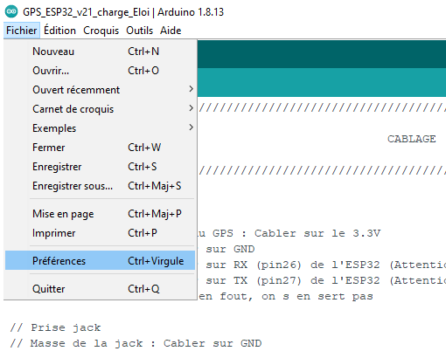

Ensuite il faut rentrer le lien ou télécharger les bibliothèques :

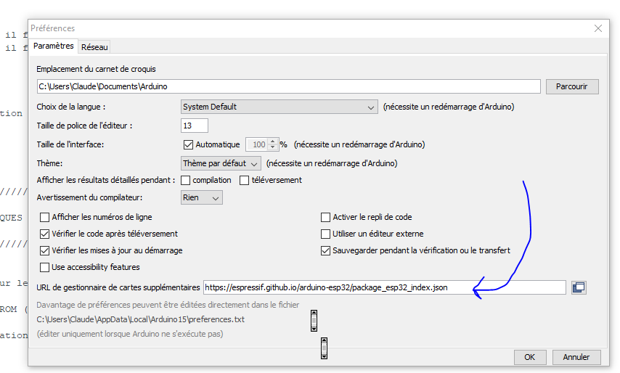

<https://espressif.github.io/arduino-esp32/package_esp32_index.json>

(faire un copier coller)

et OK

Ensuite Outils - type de carte - Gestionnaire de cartes

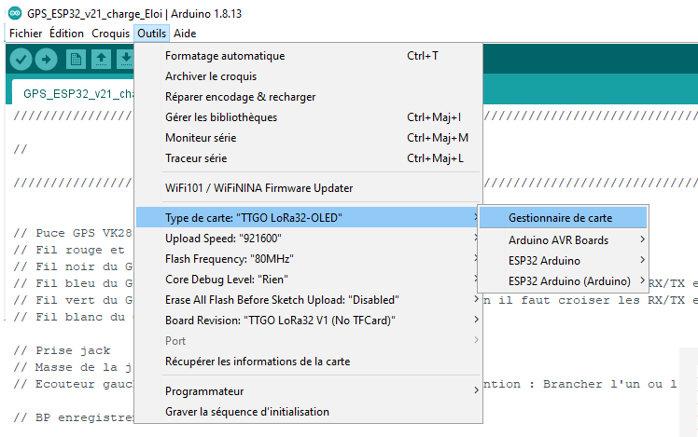

Il faut installer le package espressif. Vous pouvez filtrer en tapant ESP32 en haut

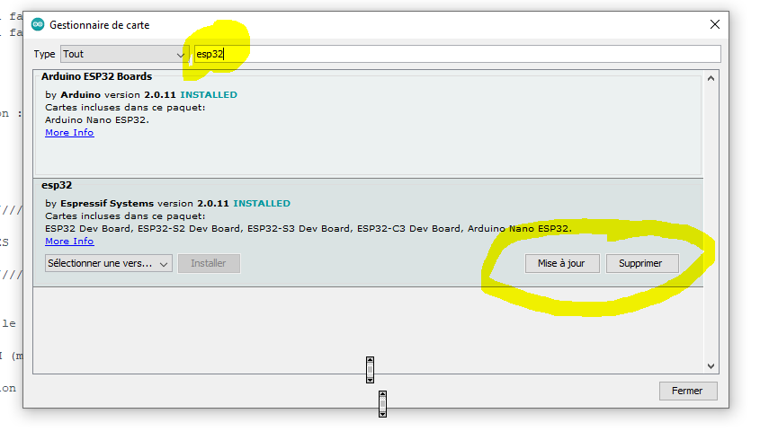

et installer (sur le miens il l’est déjà). Peut importe la version.

La carte que j’ai utilisé est celle ci :

TTGO Lora32-OLED

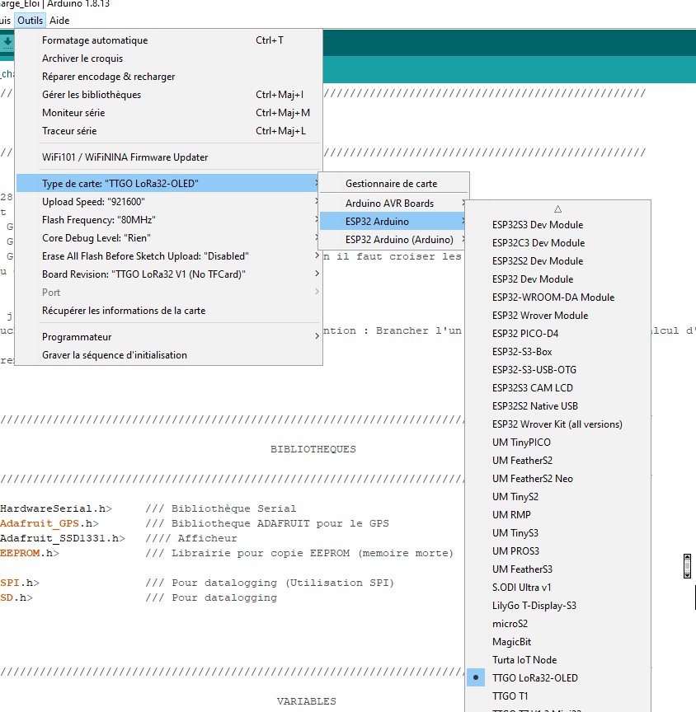

Il faut copier toutes les librairies additionelles aussi, ca vous évitera d’aller les chercher sur internet quand il va gueuler à la compilation.

Prenez mon répertoire libraries, et copiez le à la place du votre dans C:\Program Files (x86)\Arduino\libraries\

(il est dans le drive)

Ensuite il faut télécharger le programme dans la carte.

Utiliser le programme : GPS_ESP32_v22.ino

Brancher un cable USB sur la carte

Sélectionner le Port

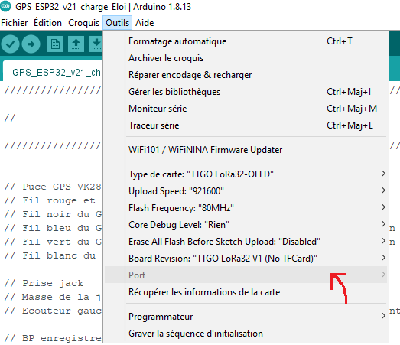

(on le trouve dans les ports COM du gestionnaire de périphériques de windows quand il est branché)

**Attention :** il faut un cable qui fasse les datas aussi, pas juste un cable de recharge à 18 centimes sur aliexpress. Si on voit le port c’est que c’est ok

Appuyer sur Téléverser :

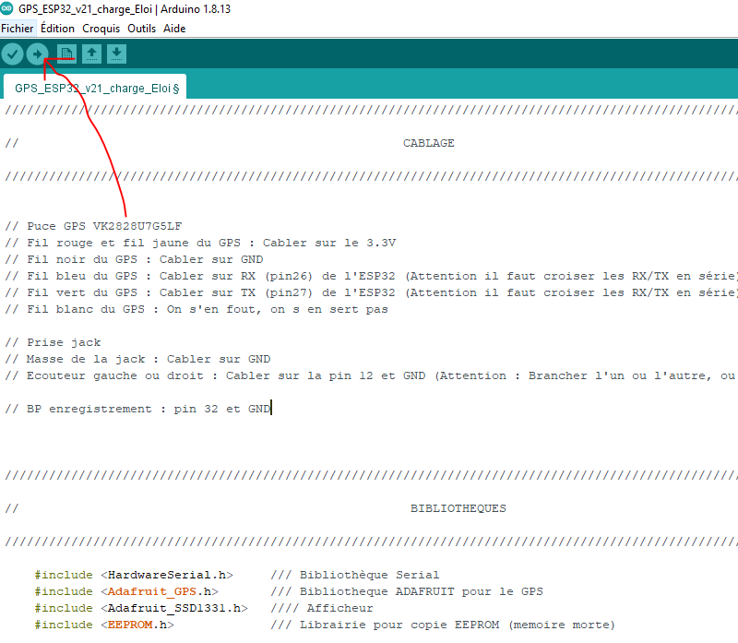

Ca va charger le programme

Ca ressemble à ca :

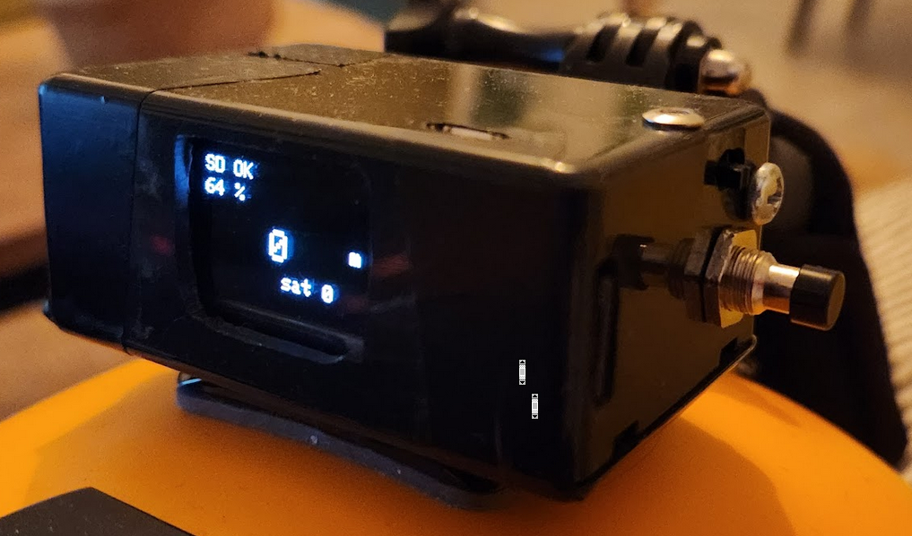

En haut à gauche : carte SD présente et OK

en dessous le pourcentage de charge : ca marche pas top, c’est fait à l’arrache mais ca donne une idée

sat : nombres de satellites vus

Au centre en gros : Altitude : Ne partez pas si elle n’est pas la, c’est qu’il n’ y a pas assez de satellites

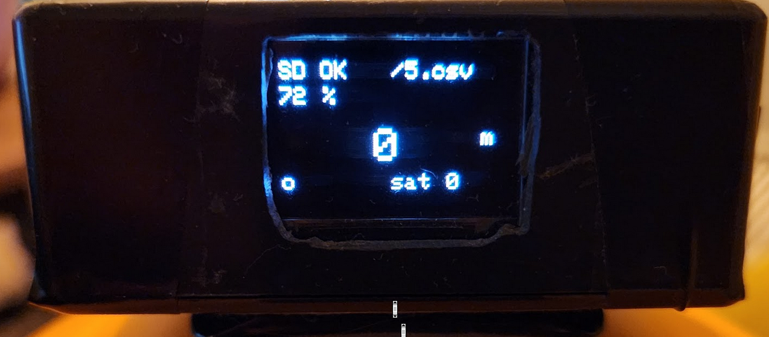

dans cet exemple :

enregistrement en cours (le rond en bas à gauche clignote)

enregistrement dans le fichier 5.csv : Il a le meme format que les flysights

**ATTENTION :**

Du à la carte, elle ne se met pas en route instantanément sur batterie. Il faut “lancer” le composant qui réhausse la tension en interne.

J’ai mis un bouton poussoir pour le faire. Pour le démarrer il faut donc mettre l’interrupteur sur ON et ensuite appuyer sur ce bouton.

Ensuite il y a un autre bouton qui sert à lancer l’enregistrement.

Il faut absolument arrêter l’enregistrement en cours avant d’éteindre le GPS, sinon le fichier est corrompu

Le fichier se récupère sur la carte sd via un lecteur externe sur un pc ou autre.

Pour recharger la batterie, il faut mettre l’interrupteur sur ON et brancher l’usb sur la carte (même port que pour le chargement)

Le plus chiant est de l’intégrer dans une boite.

sur celle que j’ai mis c’est légèrement trop grand. J’ai raboté un peu… je met des photos pour donner des idées d’intégration :



à droite une fente pour la carte sd

en haut une découpe pour le port USB

Ca passe juste !

Edit sur V24 :

Suppression du BP enregistrement, l’enregistrement part tout seul dès que le gps voit l’altitude. Pas besoin d’arreter l’enregistrement, les données sont enregistrées toutes les 30s (en bas du saut ca sera fait ou alors vous tirez vraiment bas ! )

Donc plus besoin du BP enregistrement, mais il faut garder celui pour l’allumer.